
Руководство пользователя

Гребной тренажер
Артикул: SV9204

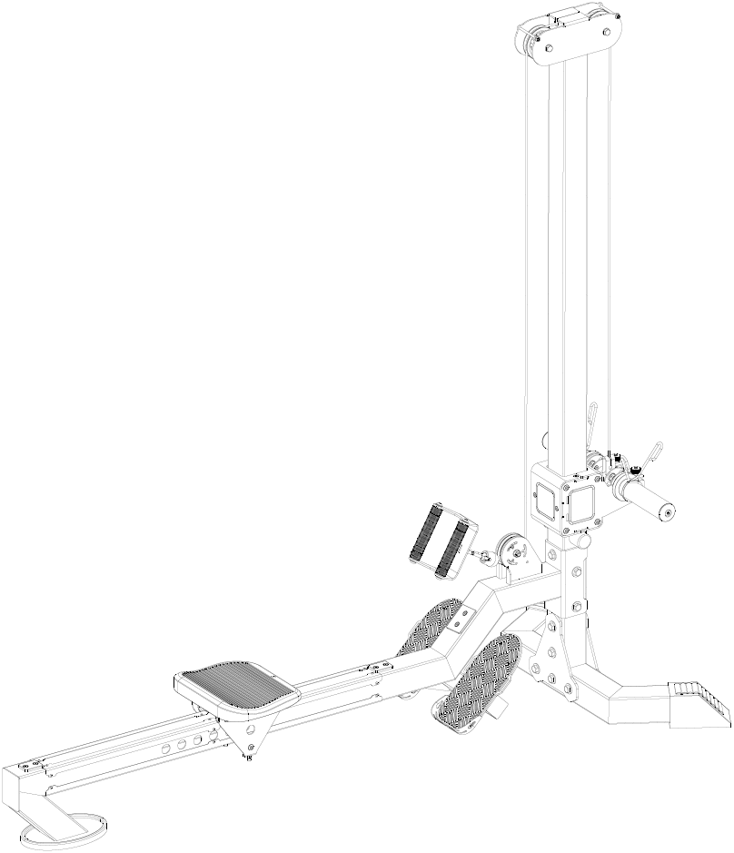

Внимание
Перед началом сборки проверьте комплектацию изделия.
Не выбрасывайте упаковку до окончания сборки изделия.
Производитель имеет право вносить изменения в конструкцию не ухудшающие потребительские свойства изделия, без специального уведомления.
Тренажёр предназначен для домашнего (бытового) использования.
ПРАВИЛА ЭКСПЛУАТАЦИИ
Пожалуйста, внимательно ознакомьтесь со следующими примечаниями.
1. Данный продукт предназначен для домашнего использования и не является медицинским оборудованием.
2. Запрещено использовать данный продукт для медицинской реабилитации.
3. Держите детей и домашних животных подальше от данного продукта. Продукт предназначен для лиц старше 16 лет.
4. Не размещайте продукт в сырых местах. Запрещено использовать его на улице или в условиях повышенной влажности.
5. Не используйте продукт в неподходящей обуви или босиком.
6. Устанавливайте продукт на ровной и чистой поверхности.
7. При неисправности немедленно прекратите использование.
9. Перед каждым использованием проверяйте тренажёр на наличие ослабленных креплений или повреждений.
10. Не помещайте посторонние предметы или части тела в отверстия тренажёра.
11. Не модифицируйте тренажёр и не используйте неоригинальные аксессуары без разрешения. Вскрытие корпуса допустимо только для специалистов.
15. Не вращайте педали вручную и не касайтесь движущихся механических частей во избежание травм.
16. Сходите с тренажёра только после полной остановки маховика/инерционного колеса и педалей.
17. Используйте профессиональную спортивную форму и кроссовки.
18. Минимальное свободное пространство вокруг тренажёра: 600 мм сбоку и 600 мм спереди/сзади для безопасного доступа и эвакуации.
19. Некорректные или чрезмерные нагрузки могут привести к травмам.
20. Строго следуйте инструкции. Разминайтесь перед тренировкой.
21. Поддерживайте водный баланс во время занятий.
22. Без предварительной оценки уровня подготовки и медицинского заключения избегайте высокоинтенсивных нагрузок. Контролируйте скорость и позу.
23. При головокружении, боли в груди или ином дискомфорте немедленно прекратите тренировку и обратитесь к врачу.
24. Беременным, а также лицам с гипертонией, болезнями сердца, остеохондрозом или ограниченной подвижностью требуется разрешение врача.
25. Вес пользователя не должен превышать максимальную нагрузку.
27. Регулярно проводите профилактическое техническое обслуживание.
28. Максимальная нагрузка на узел подвешивания дисков (04): 150 кг.
29. Максимальный вес пользователя: 250 кг.

№ | Наименование | Схема | Количество
01 | Сборка гребного тренажера | 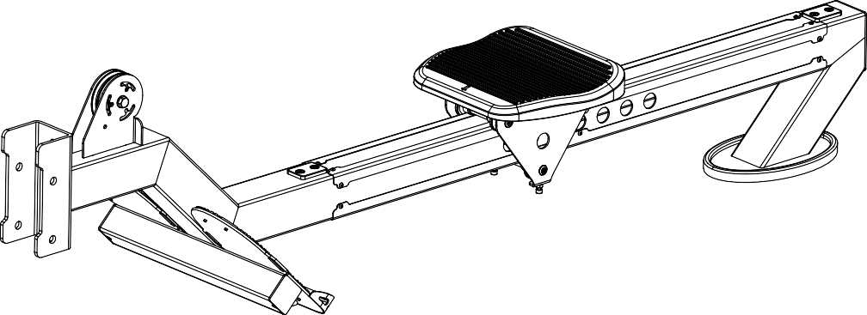 | 1
02 | Сборка основной подъемной конструкции | 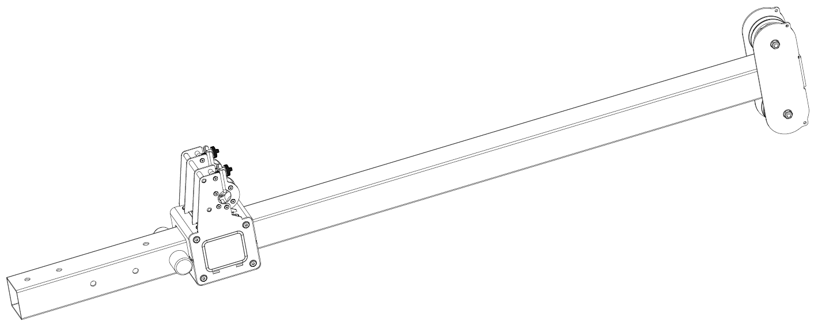 | 1
03 | Сборка трубки для ног | 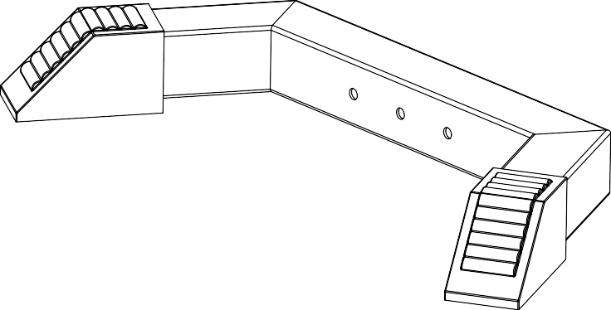 | 1
04 | Узел для подвешивания дисков | 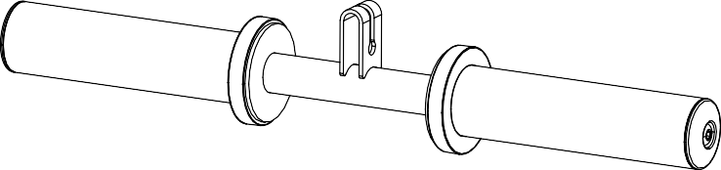 | 1
05 | Пластина для фиксации | 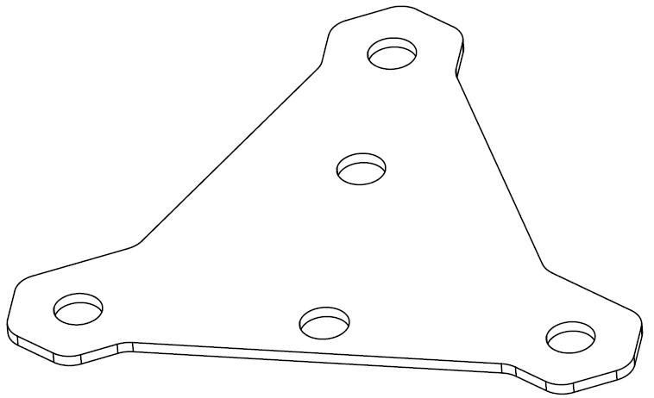 | 2
06 | Ручка | 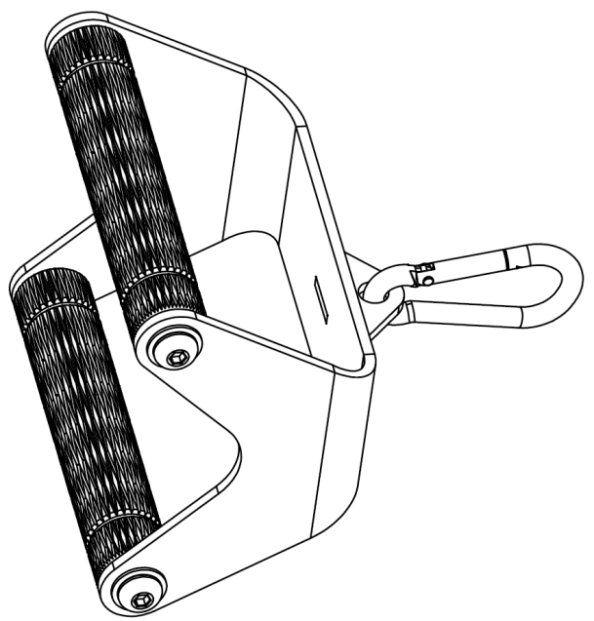 | 1

№ | Наименование | Схема | Количество
07 | Трос | 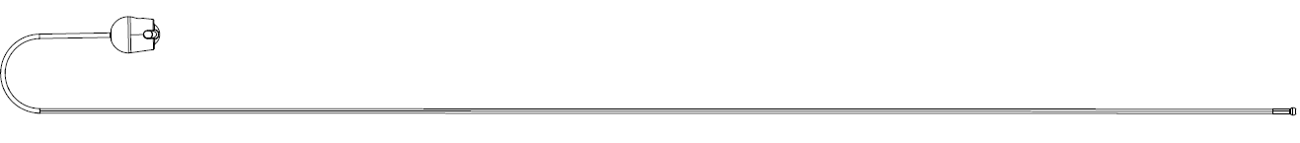 | 1
08 | Шестигранный болт M12*100 | 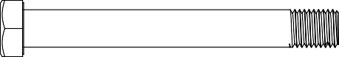 | 1
09 | Шестигранный болт M12*105 | 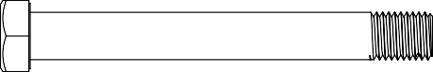 | 7
10 | Плоская шайба Ø12 |  | 16
11 | Контргайка с шестигранной головкой M12 | 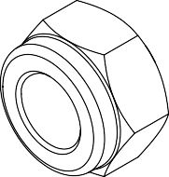 | 8
12 | Пружинный зажим Ø50 | 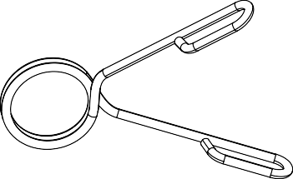 | 2
13 | Пружинный зажим Ø28 | 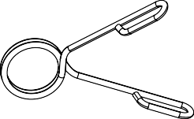 | 2
14 | Гаечный ключ с открытым зевом (17#/19#) | 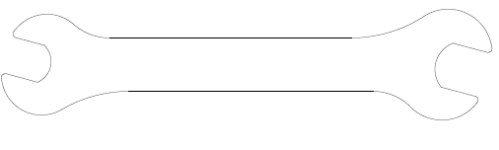 | 1
15 | Гаечный ключ с закрытым зевом 17#/19# | 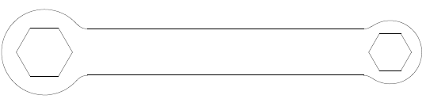 | 1
16 | L-образный шестигранный ключ № 5 | 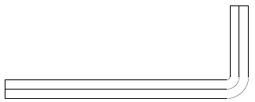 | 1

ШАГ 1

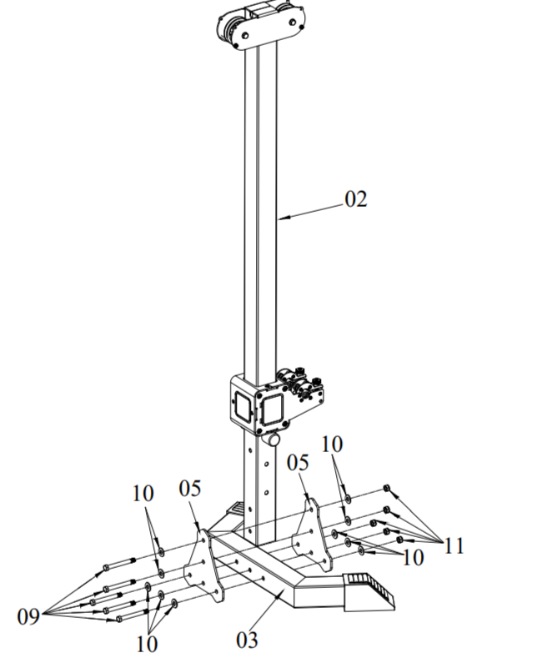

Список деталей
№ | Наименование | Количество | № | Наименование | Количество
02 | Сборка основной подъемной конструкции | 1 | 09 | Шестигранный болт M12*105 | 5
03 | Сборка трубки для ног | 1 | 10 | Плоская шайба Ø12 | 10
05 | Пластина для фиксации | 2 | 11 | Контргайка с шестигранной головкой M12 | 5

ШАГ 2

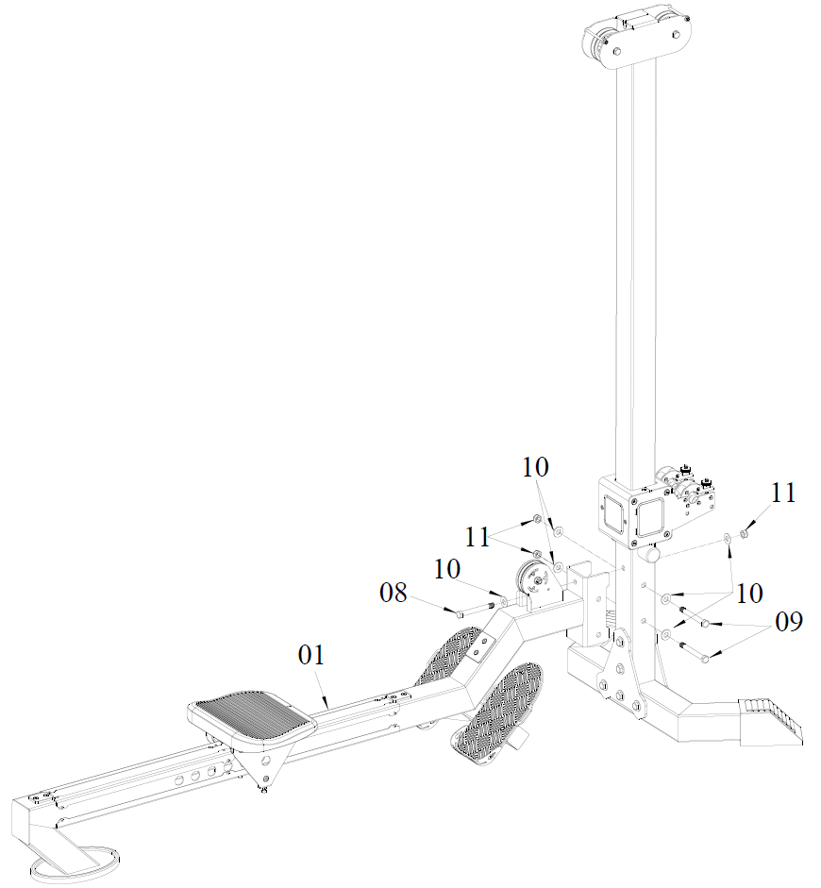

Список деталей
№ | Наименование | Количество | № | Наименование | Количество
01 | Сборка гребного тренажера | 1 | 10 | Плоская шайба Ø12 | 6
08 | Шестигранный болт M12*100 | 1 | 11 | Контргайка с шестигранной головкой M12 | 3
09 | Шестигранный болт M12*105 | 2

ШАГ 3

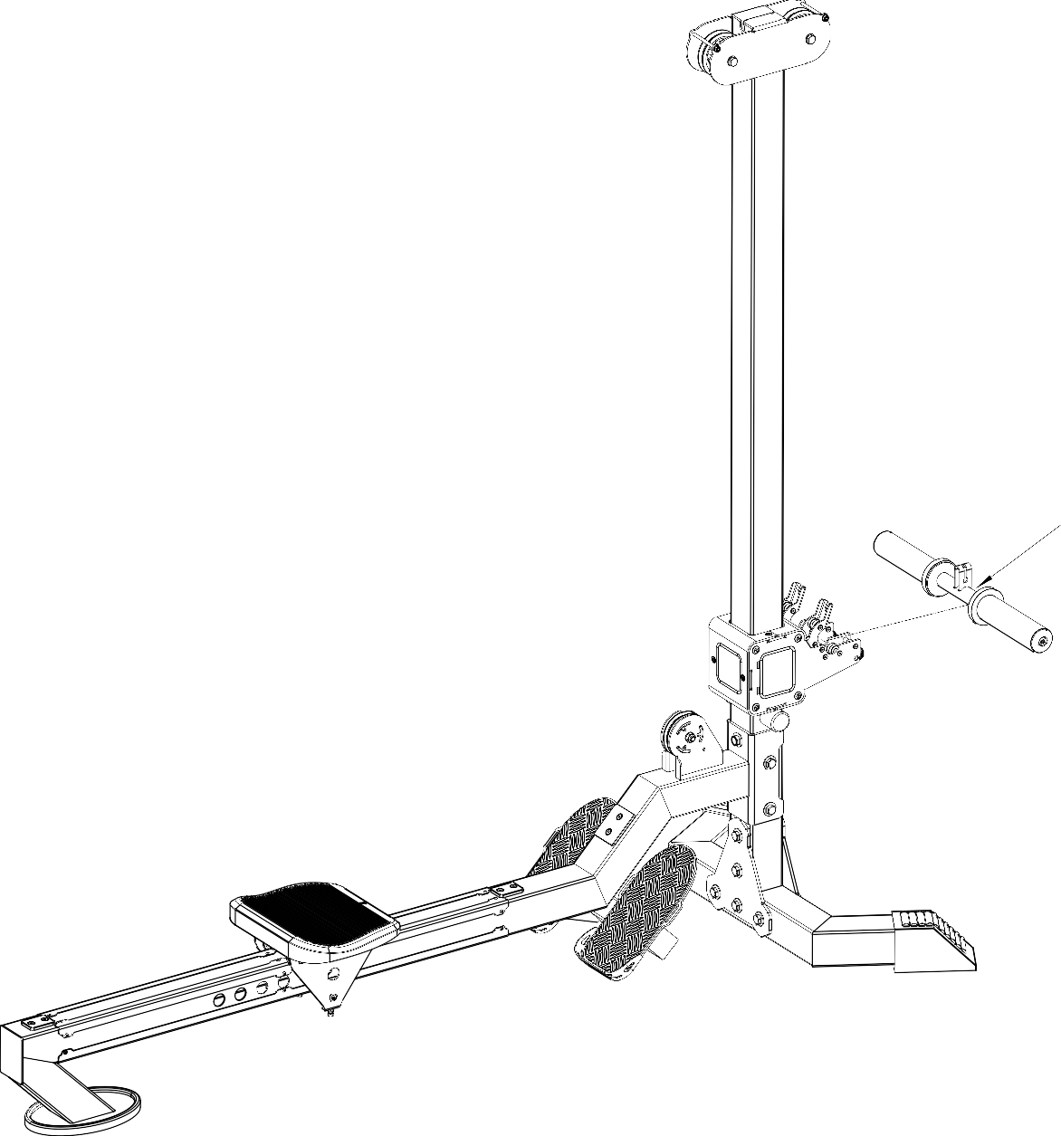
04

Список деталей
№ | Наименование | Количество | № | Наименование | Количество
04 | Узел для подвешивания дисков | 1

ШАГ 4

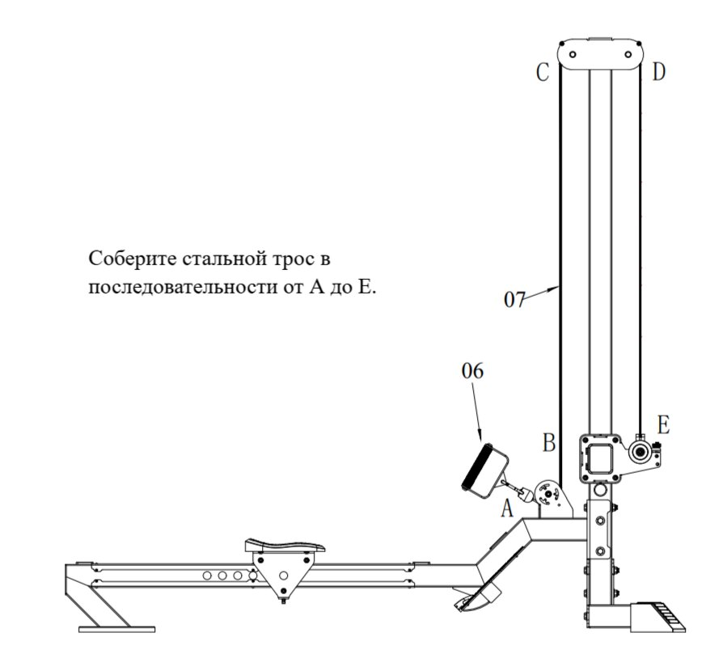

Список деталей
№ | Наименование | Количество | № | Наименование | Количество
06 | Ручка | 1
07 | Трос | 1

ШАГ 5
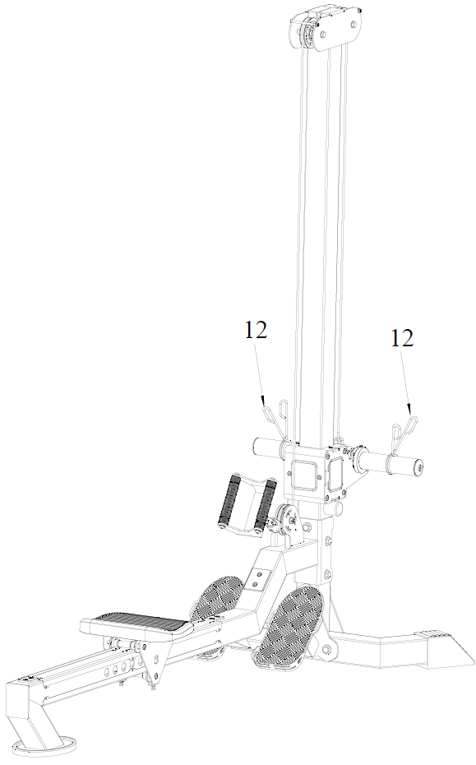

Список деталей
№ | Наименование | Количество | № | Наименование | Количество
12 | Пружинный зажим Ø50 | 2

ШАГ 6
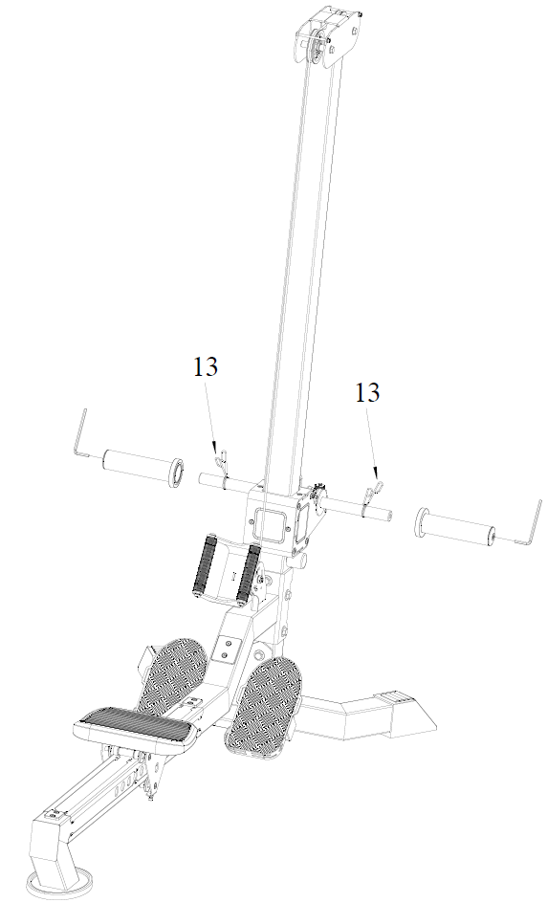

Список деталей
№ | Наименование | Количество | № | Наименование | Количество
13 | Пружинный зажим Ø28 | 2

Информация по техническому обслуживанию

1. Периодически проверяйте все подвижные части, обивку и ручки на наличие признаков износа или повреждений. В случае возникновения проблем или необходимости замены деталей, пожалуйста, немедленно остановите работу тренажера и свяжитесь с местным продавцом. Заменяйте детали, используя оригинальные запчасти.
2. При необходимости обивку можно очистить мягким мыльным раствором. Регулярное использование средств для обработки винила продлевает срок службы и улучшает внешний вид обивки.
3. Все хромированные поверхности следует регулярно очищать, чтобы продлить срок службы и блеск покрытия. Ежедневно протирайте тренажер влажными салфетками и тщательно высушивайте. Хромированное оборудование следует полировать не реже одного раза в неделю с помощью промышленного или автомобильного полировального средства.
4. При проверке винтов и болтов убедитесь, что все они надежно затянуты. Если болты или гайки все еще ослаблены или вышли из строя, вы можете приобрести запасные части у местного продавца.

